Materia: E.D.I (ESPACIO DE DEFINICIÓN INSTITUCIONAL) Curso: 1er año

Profesor: Roberto Jorge Romero

**Trabajo Práctico N° 22**

**Present Continuous**

Para formar el presente continuo se utiliza el verbo auxiliar “**to be**” y el **verbo+ing**.

**Structure *(Estructura)***

**1. Affirmative Sentences** *(Frases afirmativas)*

**Sujeto + verbo auxiliar (to be) + verbo+ing.**

Ejemplos:

|  |  |
| --- | --- |
|  | **I’m talking**.*(Estoy hablando.)* |

|  |  |
| --- | --- |
|  | **He’s eating**.*(Está comiendo.)* |

|  |  |
| --- | --- |
|  | **They’re learning**.*(Están aprendiendo.)* |

**2. Negative Sentences** *(Frases negativas)*

**Sujeto + verbo auxiliar (to be) + auxiliar negativo (not) + verbo+ing.**

Ejemplos:

|  |  |
| --- | --- |
|  | **I’m not talking**.*(No estoy hablando.)* |

|  |  |
| --- | --- |
|  | **He’s not [He isn’t] eating**.*(No está comiendo.)* |

**3. Interrogative Sentences** *(Frases interrogativas)*

**Verbo auxiliar (to be) + sujeto + verbo+ing?**

Ejemplos:

|  |  |
| --- | --- |
|  | **Are** you **talking**?*(¿Estás hablando?)* |

|  |  |
| --- | --- |
|  | **Is** he **eating**?*(¿Está comiendo?)* |

|  |  |
| --- | --- |
|  | **Are** they **learning**?*(¿Están aprendiendo?)* |

**Uses *(Usos)***

**1. El presente continuo se utiliza para hablar sobre algo que está pasando en el momento en el que hablamos.**

Ejemplos:

|  |  |
| --- | --- |
|  | **I’m studying** now.*(Estoy estudiando ahora.)* |

|  |  |
| --- | --- |
|  | **He’s eating** at the moment.*(Está comiendo en este momento.)* |

|  |  |
| --- | --- |
|  | **Is** it **raining**?*(¿Está lloviendo?)* |

**2. Usamos el presente continuo para hablar de algo que está ya decidido que se hará en el futuro próximo.** Su uso indica que es bastante seguro que lo planificado sucederá.

Ejemplos:

|  |  |
| --- | --- |
|  | **I’m going** to the party tonight.*(Voy a la fiesta esta noche.)* |

|  |  |
| --- | --- |
|  | **He’s not [He isn’t] coming** to class tomorrow.*(No viene a la clase manaña.)* |

|  |  |
| --- | --- |
|  | **Are** you **working** next week?*(¿Trabajas la semana que viene?)* |

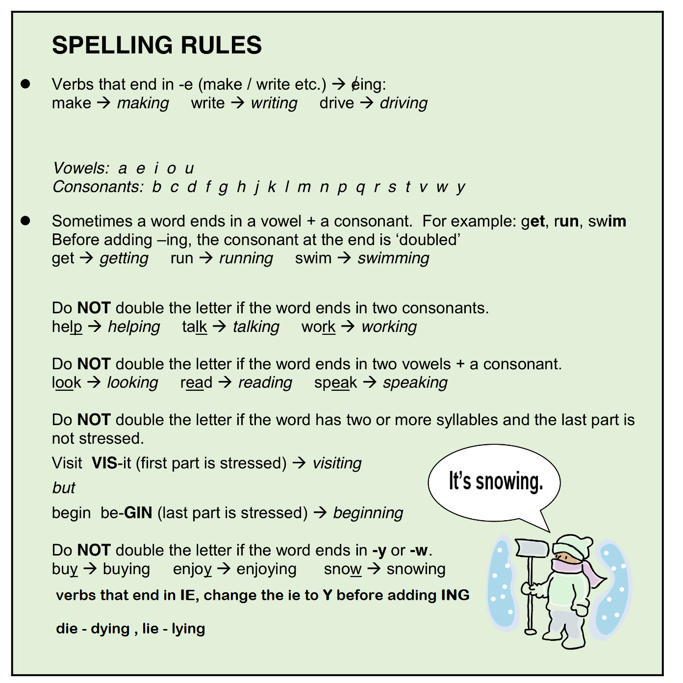

1. Coloca correctamente la ING a los siguientes verbos
2. Use: ____US**ING**____
3. Wash: ___________
4. Rain: ____________
5. Chat: ____________
6. Do: _____________
7. Sit: ____________
8. Have: _____________
9. Lie: ____________
10. Watch: ___________
11. Play: ____________
12. Escribe las palabras en el orden correcto.

Q1 football / not / playing / now / they / are

Q2 the / ? / game / going / you / are / to

Q3 moment / the / doing / I / homework / my / at / am

Q4 playing / is / guitar / he / ? / the / now

Q5 watching / raining / they / is / television / are / it / so